*Centre Universitaire de MILA année universitaire 2023/2024*

*Département GM EM 3eme année électromécanique*

*Module : TP Electronique de puissance*

**TP n°1 : REDRESSEMENT NON COMMANDE MONOPHASE**

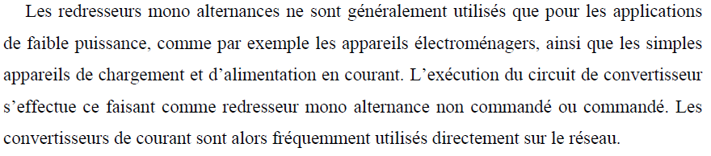

L’objectif de ce TP est :

* L'apprentissage d'un logiciel de simulation d'électronique de puissance, outil qui va par la suite être utilisé régulièrement dans l'ensemble des autres TP d'électronique de puissance.
* La prise en compte des différences de caractéristiques du redressement monophasé, selon le type de charge.
* Faire l’étude et la simulation du redressement et du filtrage d’un signal alternatif, de réaliser des circuits de redressement en simple alternance, d’observer par **simulink- matlab** le signal redressé et filtré, puis le comparer au modèle théorique.

**1ere partie : redressement non commandé monophasé simple alternance**

1. **CHARGE RESISTIVE**

Schéma électrique : avec f=50Hz.

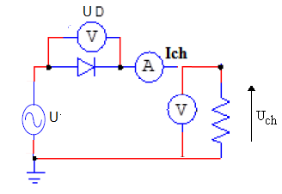

**Manipulation 1**

1. Réaliser le montage précédent sur MATLAB Simulink.
2. Pour R=50 Ω, visualiser sur l’oscilloscope les tensions U( t ), Ud( t ), Uch( t ) et le courant Ich( t ), puis les tracer.
3. Calculer les valeurs moyennes et efficaces et le taux d’ondulation Fond de la tension redressée avec simulink.
4. vérifier théoriquement les résultats obtenus pour R=50 Ω.
5. réaliser un chargeur de batteries (E=40V et R=50 Ω).
6. Analysez vos résultats, interprétez.

On rappelle que : Facteur de forme et le taux d’ondulation**.**

1. **CHARGE CAPACITIVE RC**
2. Réaliser le montage ci-dessous où le filtre passe-bas est un filtre RC, avec f=1kHz, Umax=10V (pour minimiser l’effet de seuil) :

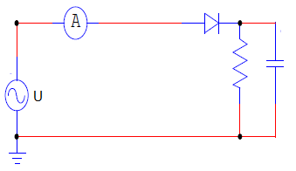

**Manipulation 2**

1. Pour C fixé à 100μF, faites varier la résistance R=200 Ω, 100 Ω, 50 Ω, 10 Ω, 1Ω. Visualisez vos courbes et remplir le tableau -1- :



1. Pour R fixé à 100 Ω, faites varier la capacité C=2000μF, 100μF, 50μF, 10μF, 1μF. Visualisez vos courbes et remplir le tableau -2- :



1. Avec simulink avec R=100 Ω et C= !!!! μF :

* Tracer la tension d’entrée, la tension de la charge.
* Tracer le courant d’entrée, le courant dans les différents éléments R et C.
* Donner la valeur calculée par le logiciel de la valeur moyenne de la tension et du courant dans la charge.

1. **CHARGE INDUCTIVE**

Soit le schéma électrique suivant :

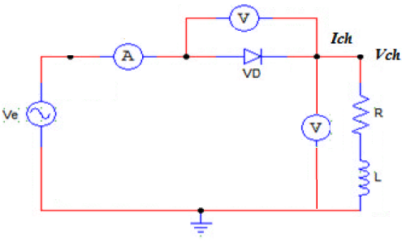

**Manipulation 3**

1. Pour L fixé et R variable, Visualisez et relevez vos courbes. (tableau 3)



1. Pour R fixé et L variable, Visualisez et relevez vos courbes. (tableau 4)



1. Expliquer les différences obtenues entre les courbes sur charge « inductive » et sur charge résistive.
2. Justifier théoriquement les formes d'ondes, de ich(t).
3. Que remarquez-vous, lorsqu’on augmente la valeur de l’inductance de 10mH à 100mH ?
4. Calculer théoriquement la tension moyenne redressée et le courant moyen redressé, pour R=10Ω, et L=100mH, comparez les avec les valeurs obtenues par Simulink.
5. **CHARGE INDUCTIVE AVEC DIODE DE ROUE LIBRE (DRL)**

Simuler le cas d'une charge constituée d'une résistance RL =10Ω en série avec une inductance L = 100mH. Placer une diode de roue libre en anti parallèle avec la diode de redressement.

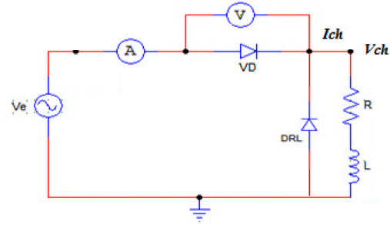

**Manipulation 3**

1. Visualiser et relever la tension et le courant au niveau de la charge.
2. Par un calcul analytique, justifier les formes d'ondes de la tension de charge
3. Quelles différences, remarquez-vous sur l’allure de la tension de charge entre la manipulation 3 et la manipulation 4 :
4. Quelles différences, remarquez-vous sur l’allure du courant de charge entre la manipulation 3 et la manipulation 4 :
5. D’après les résultats obtenus, Quel est selon vous le rôle de la diode de roue libre (DRL).